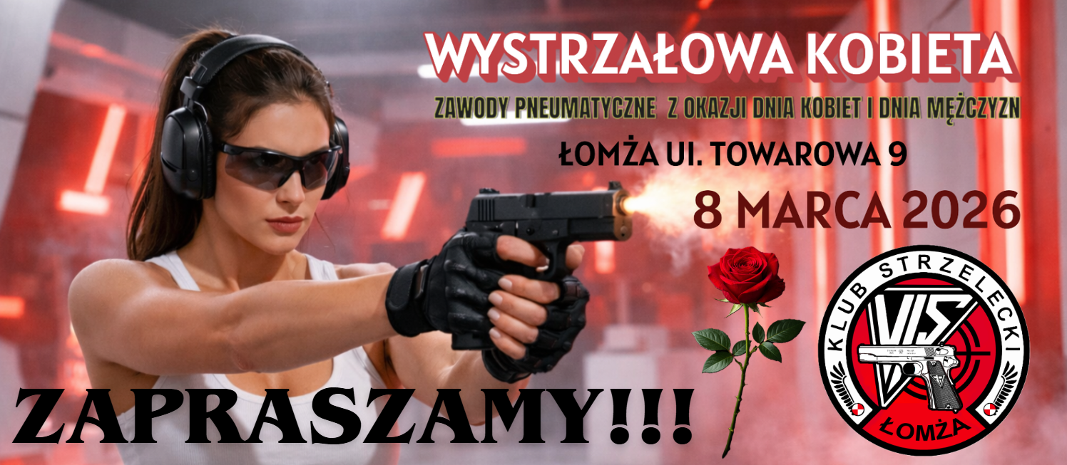

KLUB STRZELECKI VIS ŁOMŻA
Zawody z okazji Dnia Kobiet i Dnia Mężczyzn

„Wystrzałowa Kobieta”
08.03.2026 r. (zawody wpisane do kalendarza PZSS)
Dodatkowe informacje: ksvis@ksvis.org
Tel.: 503-163-658 – Grzegorz Banach

REGULAMIN ZAWODÓW

1. Cel organizowania zawodów
a) Popularyzacja sportu strzeleckiego.
b) Podnoszenie kwalifikacji strzeleckich.
c) Sportowa rywalizacja.
d) Kultywowanie wartości patriotycznych i tradycji strzeleckich.
e) Integracja środowisk strzeleckich.

2. Organizator
a) Klub Strzelecki VIS Łomża.

3. Miejsce i termin
a) Strzelnica KS VIS Łomża, ul. Towarowa 9.
b) Rejestracja w dniu zawodów od godz. 9:30.
c) Rozpoczęcie zawodów – godz. 10:00.
d) Rejestracja elektroniczna: 3 marca godz. 10:00 – 8 marca godz. 13:00.

4. Rozgrywane konkurencje

Pistolet – PPN 10
• Przyrządy celownicze mechaniczne
• Tarcza PPN
• 10 strzałów ocenianych
• Czas: 5 minut
• Postawa stojąc
• Punktacja zgodnie z numeracją na tarczy

Pistolet – PPN 10 z 15
• 15 strzałów ocenianych (liczy się 10 najlepszych)
• Czas: 6 minut
• Postawa stojąc
• Przyrządy mechaniczne, tarcza PPN

Karabin – KPN 10
• 10 strzałów ocenianych
• Czas: 5 minut
• Postawa stojąc
• Przyrządy mechaniczne, tarcza KPN

Karabin – KPN 10 z 15
• 15 strzałów ocenianych (liczy się 10 najlepszych)
• Czas: 6 minut
• Postawa stojąc
• Przyrządy mechaniczne, tarcza KPN

5. Nagrody
a) Każda kobieta otrzyma okolicznościowy kubek i kwiat.
b) Każdy mężczyzna startujący w komplecie konkurencji otrzyma kubek niespodziankę (3 wzory do wyboru).
c) Dyplomy za miejsca I–III.
d) Klasyfikacja łączna par – puchary za miejsca I–III.

6. Koszt uczestnictwa
a) 25 zł / konkurencja.
b) Płatność w dniu zawodów lub BLIK na nr 503-163-658.

7. Postanowienia końcowe
a) Broń i amunicja zgodna z przepisami PZSS i formułą zawodów.
b) Dopuszcza się broń użyczoną.
c) Obowiązkowe ochronniki wzroku i słuchu.
d) Do strzelania dopuszczona osoba zapoznana z regulaminem strzelnicy i BHP.
e) Klasyfikacja indywidualna w konkurencjach.
f) Indywidualnie wygrywa zawodnik z największą liczbą punktów.
g) W klasyfikacji łącznej wygrywa para z największą liczbą punktów.
h) Osoby niepełnoletnie i bez pozwolenia strzelają z instruktorem.
i) Spory rozstrzyga sędzia główny.
j) Powtarzanie konkurencji możliwe wyłącznie poza konkursem.
k) Publikacja zdjęć i materiałów zgodnie z art. 81 ust.2 ustawy o prawie autorskim.
l) Startujący potwierdza zapoznanie się z regulaminem podpisem.
m) Kawka i ciastko gratis.
SERDECZNIE ZAPRASZAMY!
Organizatorzy.

